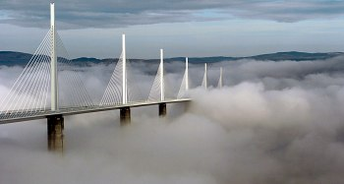

VIADUC DE MILLAU

AXE :

PHYSIQUE S.V.T

Matériaux utilisé :- Béton Météorologie : - puissance des vents
- Acier - Effet des vents

Techniques de construction : Géologie : -composition du sol
- matériel -Lutte contre les séismes

Alliages spéciaux Durée de vie :
- corrosion des matériaux
Oscillation / résonance

PLAN : I) Le viaduc en chiffre
II) Géologie du sol de Millau
1 ) composition du sol
2 )Les puits marocains
3 )Effet des séismes sur les batiments
III) Météorologie
1) forme spéciale des piles
IV)Durée de vie
1) corrosion de l’ acier

I) Le viaduc en chiffre

Longueur : 2 460 m
Largeur : 32 m
Hauteur maximale : 343 m, soit 20 m de plus que la Tour Eiffel
Pente : 3,015 %, en montée nord-sud dans le sens Clermont-Ferrand – Béziers
Rayon de courbure : 20 km
Hauteur de la plus haute pile (P2) : 245 m
Hauteur des pylônes : 87 m
Nombre de piles : 7
Longueur: 342 m
Nombre de haubans : 154 (11 paires par pylône)
Tension des haubans : 900 t pour les plus longs
Poids du tablier d’acier : 36 000 t, soit 4 fois la Tour Eiffel
Volume de béton : 85 000 m3, soit 206 000 t
Coût de la construction : 400 million d’ Euro
Durée de la concession : 78 ans – 3 ans de construction et 75 ans d’exploitation
Garantie de l’ouvrage : 120 ans

II Géologie du sol de Millau

1 ) composition du sol

Les sols de Millau ne sont pas faits pour accueillir un tel ouvrage. Eiffage avait d’ailleurs déjà intégré ce paramètre : grands puits, béton projeté sur les flancs de montagne et barres d’acier au niveau des piles.
C’est aux géotechniciens de la société Arcadis (Rodez) qu’Eiffage a confié l’étude et le suivi du "terreau" du pont. Des sols qui, datant de l’ère secondaire, affichent une certaine diversité :
- Marneux calcaires et dolomites au Nord entre la pile 1 et la pile 4 (hettangien) ;
- Au Sud, dominante marneuse entre la pile 4 et la 5 (du domérien au toarcien),
- Formations du jurassique et du bajocien à la pile 7.

L’intervalle Pile 5-Pile 7 aura été le plus critique, avec des mouvements de surface auxquels il a été remédié par un système de drainage et le confortement de talus.
Aucun problème avec la pile 3 en revanche, et pourtant... Selon le maire de Creissels, Pierre Garlenc, « Eiffage a eu beaucoup de chance de tomber sur une année sèche, l’année d’après, ç’aurait été impossible ». La pile 3, deuxième en terme de hauteur, se trouve en effet sur un terrain abrupt bien sensible.

Marneux calcaire Marneux
Et dolomites
HETTANGIEN DOMERIEN JURASSIQUE
TOARCIEN BAJOCIEN

Le plateau de Millau est donc constitué de matière argileuse ; et est assez malléable pour le forage. Mais pour une stabilité élevée du viaduc, des puits marocain ont été creusés Enfin une semelle de béton a été coulée pour les sept piles.
Argile ;
L'argile est une roche sédimentaire, composée pour une large part de minéraux spécifiques, silicates en général d'aluminium plus ou moins hydratés, qui présentent une structure feuilletée (phyllosilicates) qui explique leur plasticité, ou bien une structure fibreuse (sépiolite et palygorskite) qui explique leurs qualités d'absorption. L'argile ordinaire est également appelé sil.
On les classe en trois grandes familles selon l'épaisseur des feuillets ( 0,7 ou 1 ou 1,4 nm), qui correspondent à un nombre de couches d'oxydes tétraédriques (Si) et octaédriques (Al, Ni, Mg, Fe²⁺, Fe³⁺, Mn, Na, K, ...).
L'interstice entre feuillets peut contenir de l'eau ainsi que des ions. Il en résulte des variations de la distance entre feuillets, et donc des variations dimensionnelles macroscopiques de l'argile quand elle s'hydrate (dilatation) ou s'assèche (contraction pouvant provoquer des fissures).

Pour les parties un calcaire ; des explosifs on «été utilisés mais les puits et la coulée de béton est rester la même.

.

Calcaire ;
Le calcaire est une roche sédimentaire composée presque exclusivement de carbonate de calcium CaCO₃. Lorsque la roche comporte une proportion non négligeable d'argile, on parle plutôt de marne.
La craie est une roche calcaire formée par une accumulation de tests de coccolitophoridés (animaux sub millimétriques à tests calcaires) dans la zone de suintement pélagique (voir lysocline pour des informations sur la dissolution de la calcite).

2 )Les puits marocains

Le 4 janvier 2002 les ouvrier commencent à creuser les puits « marocains ». Au nombre de 4 par pile et profonds d’une quinzaine de mètres pour un diamètre de 5m, ils en assurent les fondations et la stabilité. Au pied de chaque pile, une semelle de 3 à 5m d’épaisseur vient renforcer l’action des puits marocains. Les 2000 m3 de béton nécessaires pour chacun de ces socles sont coulés en une seule fois.

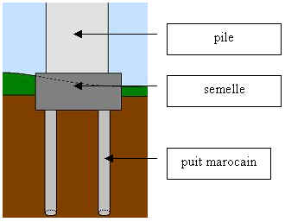

Ce système a été conçus pour offrire une grande résistance
a d’ éventuels séismes

3) Effet des séismes sur les bâtiments
La terre est sujette a des mouvement du sol

Les ondes de volume :
- L'onde P comprime et étire alternativement les roches. On l'enregistre bien sur la composante verticale du sismométre.
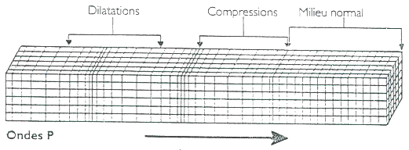

- L'onde S se propage en cisaillant les roches latéralement à angle droit par rapport à sa direction de propagation. On l'enregistre bien sur les composantes horizontales du sismométre.
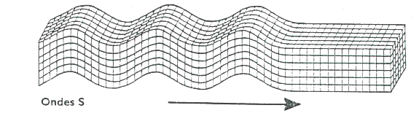
ces phénomènes sismiques créent une résonance de certain bâtiment, ce qui engendre des oscillation qui peuvent être dévastatrices.

Phénomènes d ‘oscillation d’ un bâtiment ;

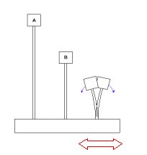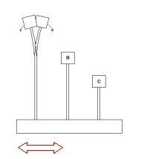
Pour une secousse lente :  La tige la plus haute oscille plus que les autres. Ce sont donc les bâtiments élevés qui risquent d'être affectés | Pour une secousse rapide  La tige la plus courte subit la vibration la plus forte.  Les bâtiments les plus bas seront les plus gravement endommagés.

III)Météorologie
1) Forme spéciale des piles

Un autre facteur important dans la conception du viaduc, comme vous l’ avez remarqué, la forme des piliers est original, effilée et se séparant en deux, mais ce n’ est pas du tout par hasard,
Dans la causse du Larzac les vent sont souvent assez fort, et proviennes presque toujours de l’ ouest, et en plus, par l’ effet « entonnoir » de la vallée, les vent peuvent atteindre une vitesse supérieur de 25 % a celles enregistrées aux station météorologiques les plus proches.
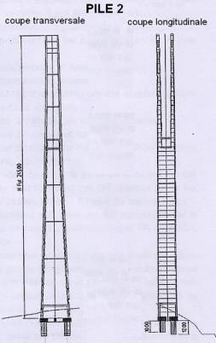
Comme vous le savez, l’ avion pour voler utilise l’ effet venturi, qui crée une dépression a la surface de l’ aile et « l’aspire » vers le haut .Plus l’ obstacle est grand, plus le vent doit accélérer pour le contourner, et ainsi, la dépression engendrée est d’ autant plus forte .
Or il se passe la même chose pour les piles du viaduc.
Les piles du viaduc sont pour lui un obstacle qu’ il doit parcourir, il se divise en trois,(a l’ intérieur , et a l’ extérieur des deux cotés ) le vent accélère a l’ extérieur car sa distance a parcourir est plus grande qu’ a l’ intérieure ,c’ est l’ effet venturi, cet effet aura pour conséquence d’ augmenter la pression du vent sur les piles( a l’ extérieur )

Mais l’obstacle est bel et bien toujours présent et des dépressions se forment par conséquent au niveau des piliers. Pour y remédier, les ingénieurs ont donc choisi de construire des piles parfaitement symétriques afin que les dépressions se compensent de chaque côté de la pile et que cette dernière évite alors de bouger.
Les ingénieurs estiment qu’il faudrait des vents de 250 km/h pour mettre en péril l’ouvrage

IV)Durée de vie 1) Composition de l’ acier des Hauban
Le fer est l’élément prédominant entrant dans sa composition. Présent à hauteur de 2% maximum, le second élément caractéristique est le carbone. Enfin, l’acier peut contenir aussi d’autres éléments en faible quantité qui sont soit des impuretés (soufre, phosphore), soit des introductions volontaires (silicium, nickel, chrome, cuivre, manganèse…) ajustables en fonction des qualités du produit recherché.
En effet, selon l’usage de destination de l’acier, le produit doit présenter des caractéristiques physiques, chimiques et mécaniques adaptées. Pour cela, il est possible de modifier :
- la teneur en carbone, évoluant entre 0,03% et 2% : moins il y a de carbone, plus l’acier est plastique et malléable ; plus il y en a, plus l’acier est dur et résistant ;
- les éléments ajoutés qui permettent d’obtenir des nuances variées, donnant naissance à deux grandes catégories : les aciers d’usage général et les aciers fins et spéciaux.
L’acier inoxydable par exemple est obtenu par l’addition de Fer (75%) + Carbone (traces) + Chrome (17%) + Nickel (8%).

Le fer utilisé dans l’ acier, même dit « inoxydable », peut rouiller à travers le temps, cette oxydation du fer modifie ces propriétés physique et modifie par conséquent l ‘ intégrité du viaduc en lui même, le haubans du viaduc ont été prévus pour ne pas s’ oxyder pour une durée de 120 ans, grâce a un revêtement spécial qui le protége de l’ extérieur

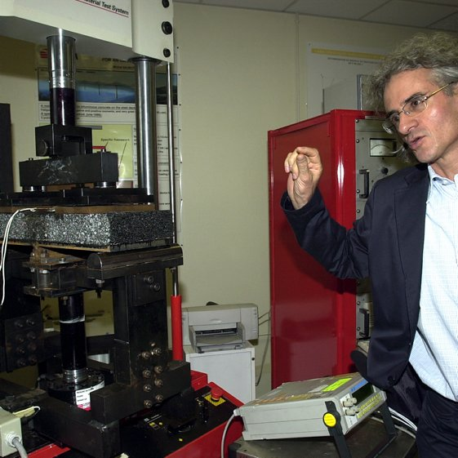
2) Composition du béton

In-des-truc-tibles ! « Il faudrait une bombe pour venir à bout des piles !. Même à long terme, ce ne sont pas des phénomènes ordinaires qui provoqueraient leur démolition. » Tout semble en effet avoir été prévu pour que les sept piles franchissent sans encombre l’épreuve du temps et les 120 ans de la durée de vie définie par le cahier des charges. Dit de haute performance, le béton des piles présente une matrice cimentaire particulièrement serrée et une résistance à la compression de 60 mpa (soit 600 kg par centimètre) : une caractéristique qui l’insensibilise aux agressions climatiques externes. Il affiche d’ailleurs un prix de revient au mètre cube qui oscille entre 100 et 150 euros.
Les granulats qui le composent ont été choisis pour ne pas être soumis aux maladies du béton, telle que l’alcali réaction, qui a la fâcheuse tendance de provoquer un faïençage de la matière au bout de plusieurs dizaines d’années. Quant aux mouvements que le tablier (lié aux piles) et les changements de température infligeront au béton, ils ne seraient que d’ordre « centimétrique » et sans aucun risque, selon Jean-Marie Dolo. Qui souligne par ailleurs que le béton des têtes de pile a été spécialement traité pour encaisser, le cas échéant, le montage et le démontage des structures d’appuis.
ALCALI-REACTION
Réaction chimique entre certains constituants amorphes et mal cristallisés de la silice (SiO2) contenue dans certains granulats, et un hydroxyde alcalin provenant du ciment. Les silicates alcalins hydratés ainsi formés sont plus volumineux et entraînent une désagrégation du béton, par écailles le plus souvent. L'opale, certaines dolomies et le mica peuvent être sensibles à ce phénomène.

Le tablier

20 mois pour assembler 36000 tonnes d’acier

Le tablier d’acier du viaduc de Millau se compose de 173 caissons centraux, véritable colonne vertébrale de l’ouvrage, sur lesquels ont été soudés les platelages latéraux et les caissons de rive. Sa largeur totale est de 32 m. Les caissons centraux possèdent une section de 4 m et une longueur de 15 à 22m pour un poids unitaire de 90 t. La masse totale du tablier avoisine 36000 t.
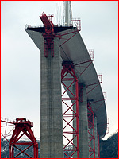
Ce viaduc est indestructible. Il faudrait un cyclone pour en venir à bout, en période normale, avec des vents habituels pour une région comme celle-là, le coefficient de sécurité est de 25 alors que le viaduc a été dimensionné en service sur un coefficient 100. Il est capable de supporter un coefficient de 200. Il faudrait des vents de 250 km/h pour le mettre en péril, mais à ce compte-là il n’y aurait plus une seule toiture à Millau. »

Chaque pont terminé est soumis à des essais en charge. Le viaduc n’a pas échappé à la règle : fin novembre, il a été placé dans des conditions extrêmes de résistance pour en vérifier le comportement. 28 camions bennes chargés - pour un poids total de 960 tonnes - se sont placés en des points du tablier définis par un bureau d’études. Les ingénieurs d’Eiffage et de la Setec ont ensuite vérifié que les constatations in situ étaient conformes aux "déformés théoriques".
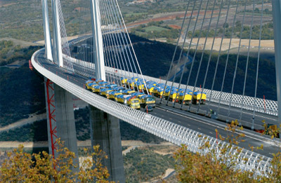
Au total, 21 cas de charge ont été étudiés : la caravane de camions s’est ainsi placée tour à tour au centre des travées (à égal intervalle entre deux piles), à la verticale de celles-ci (pour mettre les appuis à l’épreuve) ou encore sur un seul côté du pont (pour le solliciter en torsion). La déformation du tablier était scrutée par des topographes installés aux abords du pont. L’instrumentation en place sur le tablier a permis de vérifier la tension des haubans ou la température au cœur du navire d’acier.
Les résultats se sont avérés être en adéquation avec les calculs :u ne flèche maximale de 60 cm a ainsi été constatée au centre des travées. Outre ces tests statiques en charge, le viaduc a aussi été soumis à deux essais dynamiques : par deux fois, un câble d’acier fixé au sol, entre P5 et P6, a été tendu avec une force de 100 tonnes, avant d’être lâché brutalement. L’ouvrage s’est mis à osciller et a subi une déformation, prévue, de l’ordre de 8 cm.

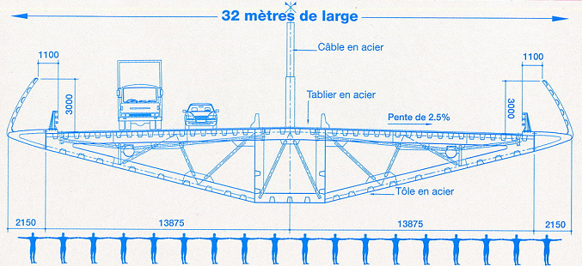

Provenant de l’usine Eiffel de Fos-sur-Mer, les caissons centraux ont été amenés, par convois exceptionnels. Du fait de la légère courbure du viaduc, chaque morceau de tablier constitue une pièce unique de ce gigantesque puzzle.
Deux chantiers à ciel ouvert ont été aménagés à l’arrière des culées, au nord et au sud du viaduc. Toutes les soudures et travaux d’assemblage y ont été effectués. 95 % des tâches ont ainsi pu être réalisées au niveau du sol, limitant d’autant le risque lié au travail à grande hauteur. 1742 mètres ont été assemblés du côté sud, contre 717 du côté nord.

Dilatation du tablier

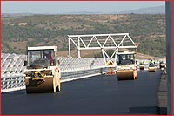
Pour faire face aux dilatations du tablier, un enrobé spécial a été mis au point par les équipes de recherche d’Appia. Assez souple pour s’adapter aux déformations de l’acier sans se fissurer, il doit néanmoins offrir une résistance suffisante pour répondre aux critères autoroutiers (compacité, texture, adhérence, anti-orniérage…). Deux ans de travail ont été nécessaires pour trouver « la » formule idéale.
Plusieurs opérations ont précédé la mise en place de l’enrobé. La projection à haute pression de billes d’acier d’un millimètre de diamètre (grenaillage) a permis d’enlever toute trace de rouille sur le tablier. Un primaire d’accrochage a été appliqué sur l’acier mis à vif avant la pose d’une feuille bitumineuse de 4 mm d’épaisseur, thermosoudée à 400 °C. Celle-ci constitue une protection parfaite contre tout risque de corrosion.
Lisse et sans une ride, il recouvre l’acier sur une épaisseur de 7cm. Au total, 9500 t de béton bitumineux ont été nécessaires pour réaliser la couche de roulement.
Deux centrales de production d’enrobé d’une capacité totale de 380t/h ont été spécialement installées à cet effet à une dizaine de kilomètres au nord du viaduc.
Pylônes et haubans
Pylônes :
Les pylônes sont en acier et supportent les haubans. Ils mesurent 90 m de haut et reprennent la forme des piles. Il y en a donc sept, un au dessus de chaque pile. Ils pèsent en tout 4600 tonnes. Sur l’avant du tablier, qui est poussé dans le vide, est assemblé un pylône qui sera mu autres pylônes ont été assemblés sur les culées
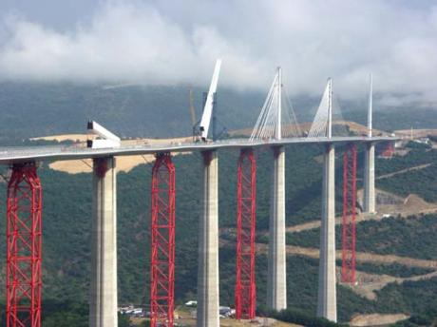

Sur l’avant du tablier, qui est poussé dans le vide, est assemblé un pylône qui sera munie de haubans pour soutenir le tablier au dessus du vide.

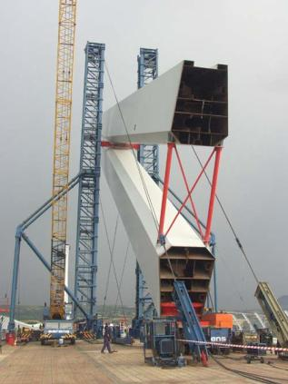

Enfin ils sont redressés au dessus des piles grâce à une grue qui fait pivoter le pylône

Les haubans :
Ce sont les câbles qui relient le tablier aux pylônes. Sans eux le viaduc ne pourrait pas exister ou alors il comporterait plus de piles. Car les travées de tablier entre chaque pile étant de 342 m et le tablier étant relativement souple, afin que le tablier ne cède ou plie sous son propre poids le viaduc est munie de haubans.
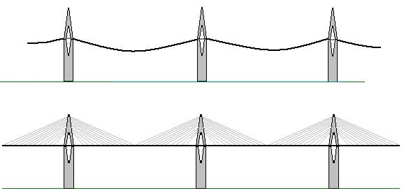
Les haubans transmettent le poids du tablier aux pylônes qui à leur tour le transmettent aux piles du viaduc. C’est donc les sept piles qui supportent le tablier.

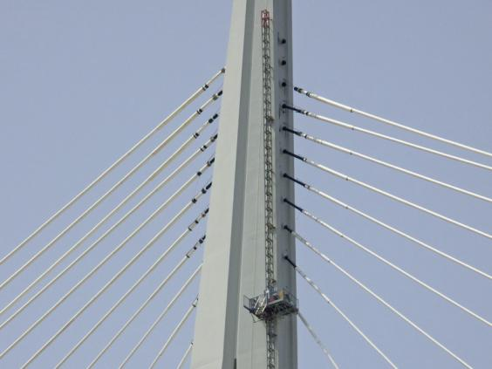
Chaque pylône du viaduc de Millau est équipé d’une nappe mono axiale de 11 paires de haubans disposés en vis-à-vis. Selon leur longueur, ces derniers se composent de 55 à 91 câbles d‘acier, ou torons, eux-mêmes formés de 7 fils d’acier (un fil central avec 6 fils torsadés autour). La durée de la garantie de « bonne tenue » des haubans est de 120 ans. ( voir compo de l’ acier des haubans )
Les haubans bénéficient de toute la technologie mise au point par Freyssinet. Chaque toron a reçu une triple protection contre la corrosion : galvanisation, enrobage de cire pétrolière et gaine en polyéthylène extrudé. L’enveloppe extérieure des haubans est elle-même équipée sur toute sa longueur d’un double bourrelet hélicoïdal. Le but de ce dispositif ? Eviter tout ruissellement d’eau qui provoquerait en cas de grand vent une mise en vibration des haubans affectant la stabilité même du viaduc.
Les haubans ont été installés selon une technique bien rôdée. Après avoir passé un premier toron dans la gaine de protection extérieure, celle-ci est hissée sur le pylône jusqu’à son emplacement définitif. Le toron est alors fixé dans ses ancrages supérieurs et inférieurs. Une « navette » permet ensuite d’amener un à un tous les autres torons, qui sont ensuite mis sous tension. Pour les haubans les plus longs, la force globale appliquée s’élève à près de 900t.

Les piles
L’élévation des piles
Chacune de ces aiguilles de béton est un véritable chantier à l’intérieur du chantier du viaduc. C’est un avantage : toutes les piles « montent » en même temps, ce qui offre un gain de temps considérable. Et la hauteur de ces piles est telle qu’il n’est pas question d’utiliser un échafaudage. Les ouvriers accèdent au somment grâce à un ascenseur dont les rails s’élèvent au fur et à mesure de la construction.
Une technique très spécifique et révolutionnaire a été utilisée pour bétonner les piles: le coffrage auto-grimpant, qui permet au piles de gagner 8 mètres environ par semaine.
Pour le plus haut pont la plus haute technologie
Piles, tablier, pylônes et haubans sont équipés d’une multitude de capteurs. Ceux-ci sont conçus pour déceler le moindre mouvement du viaduc et mesurer sa résistance à l’usure du temps. Anémomètres, accéléromètres, inclinomètres, capteurs de températures… font partie de la panoplie des instruments de mesure utilisés.
Douze extensomètres à fibre optique ont été inclus dans la semelle de la pile P2. Plus haute pile du viaduc, elle se trouve donc soumise aux efforts les plus intenses. Ces capteurs détectent des mouvements de l’ordre du millième de millimètre. D’autres extensomètres – électriques cette fois – sont répartis sur toute la hauteur de P2 et de P7. Ces appareils sont capables de fournir jusqu’à 100 mesures par seconde. Par grand vent, ils permettent de surveiller en permanence les réactions du viaduc face à des conditions extrêmes.
Des accéléromètres placés aux endroits stratégiques du tablier contrôlent les phénomènes oscillatoires qui pourraient affecter la structure métallique. Les déplacements du tablier au niveau des culées sont surveillés au millimètre près. Les haubans, quant à eux, sont également instrumentés et leur vieillissement minutieusement analysé.
Les informations recueillies sont transmises par un réseau de type Ethernet à un ordinateur situé dans la salle informatique de bâtiment d’exploitation située près de la barrière de péage.

Et maintenant le viaduc dans toute sa spendeur

Les pieds dans les nuages

